Drewry: Tình trạng ùn tắc cảng container ngày càng nghiêm trọng
Shipping
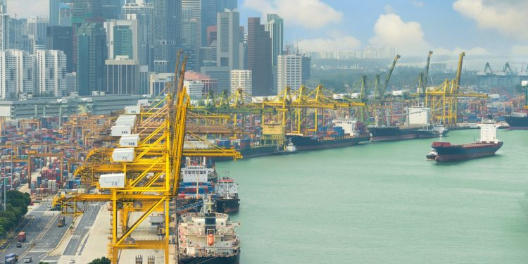
Drewry cảnh báo rằng ùn tắc tại các cảng đang trở thành mối đe dọa ngày càng nghiêm trọng đối với thương mại toàn cầu, khi các điểm nghẽn tại nhiều khu vực làm gián đoạn lịch trình tàu và gia tăng áp lực lên các chuỗi cung ứng vốn đã căng thẳng.
Gần đây, Maersk đã đề cập đến điều mà hãng mô tả là 15 năm thiếu đầu tư vào cơ sở hạ tầng cảng, trong khi phân tích mới nhất của Drewry đưa ra cái nhìn cụ thể hơn về những rủi ro đang gia tăng và những gì ngành vận tải biển có thể phải đối mặt trong thời gian tới.
Bản tóm tắt rủi ro mới “Market Signals” của Drewry cho thấy sự xấu đi rõ rệt ở hai chỉ số quan trọng: thời gian chờ trung bình tại cảng đang tăng lên, còn độ tin cậy lịch trình của tàu container đang giảm xuống.
Tác động đang lan rộng trong toàn ngành vận tải biển, khi cả hãng tàu và chủ hàng đều phải đối mặt với nguy cơ tàu lưu cảng lâu hơn và tình trạng chậm trễ ngày càng gia tăng.
Trong tuần 32, vào đầu tháng 8, các cơn bão ở Trung Quốc đã đẩy thời gian trung bình tàu phải chờ để được bố trí cầu bến lên 3,6 ngày, theo báo cáo Ports and Terminals Insight của Drewry.
Những số liệu mới nhất cho thấy thời tiết bất lợi, hạn chế về cơ sở hạ tầng và năng lực khai thác cảng hạn chế có thể nhanh chóng chuyển thành những chậm trễ trên diện rộng trong chuỗi cung ứng toàn cầu.
Theo Eleanor Hadland, Senior Associate, Ports and Terminals, và Philip Damas, Managing Director kiêm Head of Supply Chain Advisors, đây không chỉ là một vấn đề ngắn hạn do thời tiết. Thời gian chờ tàu trung bình trên toàn cầu gần như đã tăng gấp đôi khi so sánh 7 tháng đầu năm 2019 với 7 tháng đầu năm nay. Cả thời gian tàu chờ và tổng thời gian tàu ghé cảng (port call duration) đều tăng kể từ năm 2019. Tuy nhiên, một tỷ trọng lớn hơn trong tổng thời gian tàu ở cảng hiện được dành cho chờ cầu bến, thay vì được phục vụ và làm hàng tại terminal. Điều này cho thấy áp lực ùn tắc đã xuất hiện trước cả khi tàu được đưa vào cầu.
Thời gian chờ cầu bến là một trong những nguyên nhân khiến thời gian trung bình một tàu container lưu lại cảng tăng 31% từ năm 2019 đến nay, mặc dù mức độ thay đổi rất khác nhau giữa các khu vực. Nói cách khác, có thể thấy rõ rằng tàu container hiện khai thác kém hiệu quả hơn tại các cảng và phải dành nhiều thời gian chờ cầu hơn so với trước đại dịch COVID-19.
Trong một buổi thuyết trình tài chính của công ty ngày 13/8, Vincent Clerc, CEO của A.P. Moller-Maersk, cho biết năng lực khai thác cảng container hiện không đủ và đang gây ùn tắc tại nhiều khu vực, bao gồm châu Âu, bờ Đông Nam Mỹ, Tây Phi và Trung Đông, trong bối cảnh xuất khẩu container từ châu Á tăng mạnh.
Ông nói: “Sự tăng trưởng này và tình trạng mất cân đối thương mại ngày càng gia tăng diễn ra sau khoảng 15 năm kể từ cuộc khủng hoảng tài chính, trong thời gian đó đầu tư vào năng lực khai thác terminal đã không theo kịp.”
Tuy nhiên, theo Drewry, rủi ro ùn tắc cảng gia tăng không thể chỉ được giải thích bằng một nguyên nhân là thiếu đầu tư. Rủi ro này có liên quan đến nhiều xu hướng và hạn chế khác nhau trong ngành, trong đó một số yếu tố nằm ngoài khả năng kiểm soát của các nhà khai thác cảng.
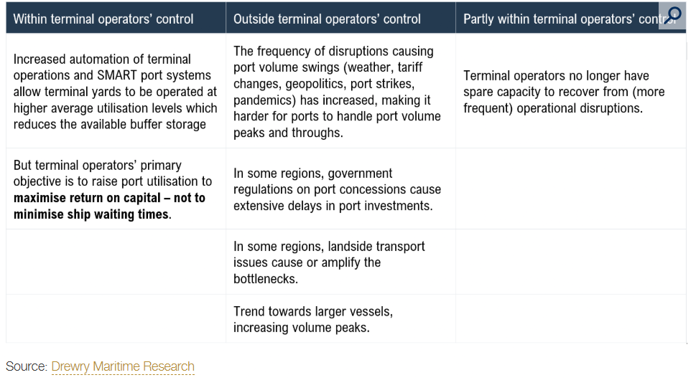
Mức độ sử dụng cầu bến có ảnh hưởng rất lớn
Một terminal hoạt động với 90% mức sử dụng cầu bến (berth utilisation) sẽ mất khoảng một tuần để phục hồi sau một sự cố làm gián đoạn hoạt động trong một ngày. Trong khi đó, một terminal hoạt động ở mức 75% công suất cầu bến chỉ cần khoảng hai ngày để phục hồi.
Theo các chuyên gia tư vấn cảng của Drewry trong báo cáo Ports and Terminals Insight mới nhất, trong những năm hoạt động bình thường, sự khác nhau giữa hai mức khai thác này có thể quyết định liệu hiệu quả sinh lời trên vốn đầu tư của một cảng là cạnh tranh hay không cạnh tranh.
Drewry cũng cho rằng các hãng vận tải biển theo đuổi mục tiêu cơ bản tương tự các nhà khai thác terminal: tập trung vào chi phí và tỷ suất sinh lời, thay vì khả năng chống chịu của toàn bộ chuỗi cung ứng.
Những chiến lược của hãng tàu nhằm tối đa hóa lợi nhuận, chẳng hạn như:
- Blank sailing – hủy chuyến;
- Ad hoc sailing – tổ chức/chạy chuyến bổ sung hoặc không theo lịch thông thường;
- Extra loader – bổ sung tàu để tăng năng lực trong những thời điểm nhu cầu cao;
có thể tạo ra mức độ tập trung sản lượng rất cao trong những giai đoạn cao điểm tại các cảng lớn. Đây lại là một yếu tố quan trọng góp phần gây ùn tắc bãi container hoặc làm tăng thời gian tàu phải chờ tại cảng.
Năng lực cảng tăng nhưng vẫn không theo kịp sản lượng
Hơn nữa, phân tích của Drewry về năng lực cảng, sản lượng thông qua và mức độ sử dụng cảng dựa trên cơ sở dữ liệu toàn cầu cho thấy một xu hướng đáng chú ý. Trong 9 cảng container lớn, các nhà khai thác terminal trung bình đã tăng năng lực khai thác khoảng 21% trong giai đoạn 2019–2026.
Trong cùng khoảng thời gian này sản lượng container lại tăng 28%. Như vậy, tốc độ tăng năng lực thấp hơn tốc độ tăng sản lượng.
Singapore đã mở rộng năng lực cảng với tốc độ nhỉnh hơn tốc độ tăng sản lượng. Trong khi đó, Shanghai, Santos, Jawaharlal Nehru Port và Qingdao thì không làm được điều tương tự.
Trường hợp cảng Santos
Tình trạng ùn tắc tại cảng Santos có thể được giải thích bởi nhiều yếu tố, bao gồm:
- chậm trễ trong việc triển khai nhượng quyền STS10 tại Santos;
- hạn chế về vận tải phía bờ (landside transport);
- tăng trưởng nhu cầu rất mạnh.
Tại Trung Quốc và châu Âu, các nhà khai thác terminal phần lớn thuộc khu vực tư nhân đã tăng mức sử dụng công suất hiện có, trong khi tốc độ mở rộng năng lực lại chậm hơn tốc độ tăng sản lượng.
Trường hợp cảng Rotterdam
Tại cảng Rotterdam, năng lực khai thác được giữ ở mức tương đối ổn định. Một trong những terminal container nhỏ hơn đã đóng cửa vào năm 2020, khi sản lượng suy giảm và sự cạnh tranh từ các terminal lớn hơn gia tăng.
Theo Drewry, đây là hành vi đầu tư bình thường của khu vực tư nhân. Khi nhu cầu giảm, việc đóng một cơ sở có hiệu quả khai thác thấp thay vì tiếp tục đầu tư mở rộng là một quyết định hợp lý xét trên góc độ lợi nhuận.
Không đơn giản là “thiếu đầu tư”
Như đã đề cập, Drewry không nhận thấy một xu hướng toàn cầu duy nhất về việc “thiếu đầu tư” vào năng lực cảng. Thay vào đó, vấn đề nổi bật hơn là sự tập trung ngày càng lớn vào việc tối đa hóa mức độ sử dụng tài sản. Điều này có thể giúp cải thiện hiệu quả sử dụng vốn và lợi nhuận trong điều kiện bình thường, nhưng đồng thời làm giảm dư địa công suất dự phòng. Và khi một sự cố bất ngờ xảy ra – chẳng hạn như thời tiết xấu, tàu đến dồn dập hoặc gián đoạn vận tải phía bờ – các terminal có mức sử dụng cao sẽ khó hấp thụ cú sốc. Kết quả là ùn tắc có thể lan truyền nhanh chóng từ một điểm nghẽn tại cảng sang toàn bộ chuỗi cung ứng toàn cầu.
--------------------------------------------

